Задание подготовлено в рамках проекта АНО «Лаборатория модернизации образовательных ресурсов» «Кадровый и учебно-методический ресурс формирования общих компетенций обучающихся по программам СПО», который реализуется с использованием гранта Президента Российской Федерации на развитие гражданского общества, предоставленного Фондом президентских грантов.

Разработчики
Лысенко Ирина Владимировна, ГАПОУ «Тольяттинский индустриально-педагогический колледж»
Ковбасенко Антон Сергеевич, ГАПОУ «Тольяттинский индустриально-педагогический колледж»

Назначение задания
Анализ рабочей ситуации. Уровень I
Специализация: Разработчик web и мультимедийных приложений
ОП.09 Стандартизация, сертификация и техническое документоведение
Тема: Обеспечение качества и безопасности процессов и услуг в сфере информационных технологий. Организация рабочего места разработчика

Вы проходите практику в ООО «Информационные системы», где для каждого сотрудника организовано автоматизированное рабочее место. Вам поручили оценить гигиену труда работников отдела веб-разработки.
Внимательно изучите эргономические требования к рабочему месту. Рассмотрите результаты фотофиксации в отделе.
Оцените соответствие организации рабочего места и положения тела работников на фото требованиям источников. Заполните бланк.

Бланк
Карта наблюдения
Эргономические требования  к рабочему месту и положению тела | Оценка, +\-
 | Фотография 1 | Фотография 2 | Фотография 3
Эргономические требования к рабочему месту:
Уровень освещенности позволяет читать документы на бумажном носителе
Рабочий стол имеет небликующие поверхности
Исключена направленность светового потока при естественном или искусственном освещении в глаза работнику
Клавиатура размещена в оптимальной зоне
Монитор размещен в оптимальной зоне
Мышь размещена в оптимальной зоне
На рабочем столе имеется место для документов в твердой копии
На рабочем столе отсутствуют предметы, не связанные с выполнением обязанностей, мусор
Верхний край монитора расположен на уровне глаз
Высота столешницы позволяет поставить ноги под прямым углом к полу
Высота столешницы позволяет опираться на подлокотники кресла
Кресло имеет подлокотники
Сидение кресла мягкое
Кресло имеет регулируемую спинку
Спинка кресла обеспечивает опору для спины под углом 90^{о}-110^{о} по отношению к бедрам
Кресло имеет колесики для свободного перемещения к столу - от стола - вдоль стола
Пространства на рабочем месте достаточно для частой смены положения тела
Требования к положению тела во время работы:
Спина прямая или под небольшим тупым углом
Шея прямая или слегка наклонена вперед, голова в нейтральной позиции
Запястья располагаются по прямой линии относительно предплечья
Руки согнуты в локтях под прямым углом
Руки прижаты к телу
Угол в коленном суставе почти прямой
Ступни располагаются параллельно полу

ФОТОФИКСАЦИЯ
- Руководитель отдела веб-разработок

- Веб-программист

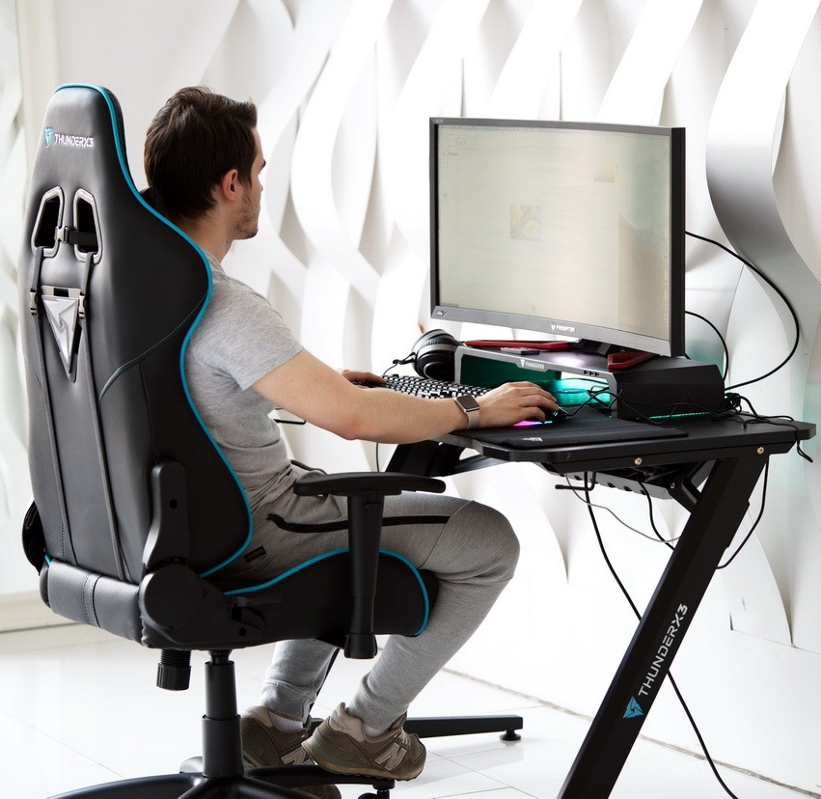

- Веб-дизайнер
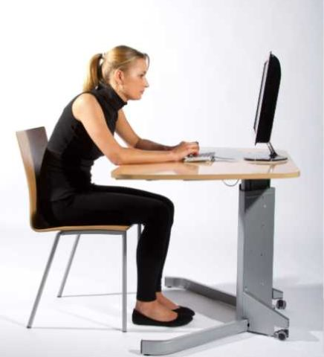

Источник 1
Требования к эргономике рабочего места веб-разработчика
Стандарт ISO 9241, Часть 5 Требования, предъявляемые к компоновке рабочего места и положению тела, способствуют эффективной эксплуатации АРМ и помогают веб-разработчика принимать комфортное и безопасное для здоровья положение тела при работе. Требования, предъявляемые положению тела, являются предметом обсуждения. Они включают:
- Расположение часто используемых объектов управления оборудованием, дисплеев и рабочих поверхностей в пределах легкой досягаемости.
- Возможность частого изменения положения тела.
- Избежание интенсивных, частых и повторяющихся движений с чрезвычайным вытягиванием или вращения конечностей или туловища.
- Опору для спины, позволяющую использовать угол от 90 до 110 градусов (примерно прямой угол) между спиной и бедрами.
Характеристики рабочего места, которые способствуют здоровому и комфортному положению тела, определяются и конструируются на основании данных руководств.

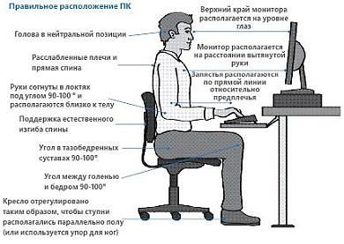
Рис. 1. Эргономические требования к рабочему месту и положению тела веб-разработчика

Оптимальная зона - часть моторного поля рабочего места, ограниченного дугами, описываемыми предплечьями при движении в локтевых суставах с опорой в точке локтя и с относительно неподвижным плечом.
Оптимальное размещение предметов труда и документации в зонах досягаемости (см. рис. 3):
- Дисплей размещается в зоне а (в центре),
- Системный блок размещается в предусмотренной нише стола,
- Клавиатура - в зоне г/д,
- Мышь - в зоне в справа,
- Сканер в зоне а/б (слева),
- Принтер находится в зоне а (справа).
Документация необходимая при работе - в зоне легкой досягаемости ладони в, а в выдвижных ящиках стола - литература, неиспользуемая постоянно.

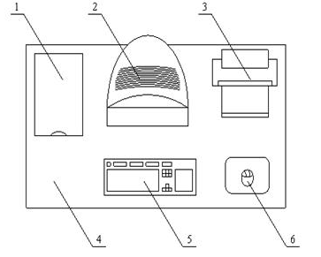
Рис. 2. Размещение основных и периферийных устройств ПК

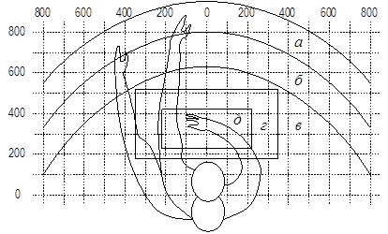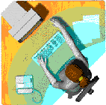

Рис. 3. Размещение оптимальной зоны

На рис. 2 показан пример размещения основных и периферийных составляющих ПК на рабочем столе. Для комфортной работы стол должен удовлетворять следующим условиям:
- высота стола должна быть выбрана с учетом возможности сидеть свободно, в удобной позе, при необходимости опираясь на подлокотники,
- нижняя часть стола должна быть сконструирована так, чтобы программист мог удобно сидеть, не был вынужден поджимать ноги,
- поверхность стола должна обладать свойствами, исключающими появление бликов в поле зрения программиста,
- конструкция стола должна предусматривать наличие выдвижных ящиков (не менее 3 для хранения документации, листингов, канцелярских принадлежностей),
- высота рабочей поверхности рекомендуется в пределах 680-760 мм. Высота поверхности, на которую устанавливается клавиатура, должна быть около 650 мм.
Большое значение придается характеристикам рабочего кресла. Так, рекомендуемая высота сиденья над уровнем пола находится в пределах 420-550 мм. Поверхность сиденья мягкая, передний край закругленный, а угол наклона спинки - регулируемый.

Использованы материалы источников:
https://ru.depositphotos.com/similar-images/202384758.html
https://docplayer.ru/54791340-Ergonomicheskie-osnovy-organizacii-rabochih-mest.html
https://studfile.net/preview/3560707/

Инструмент проверки

Эргономические требования  к рабочему месту и положению тела | Оценка, +\-
 | Фотография 1 | Фотография 2 | Фотография 3
Эргономические требования к рабочему месту:
Уровень освещенности позволяет читать документы на бумажном носителе | + | + | +
Рабочий стол имеет небликующие поверхности | + | + | -
Исключена направленность светового потока при естественном или искуственном освещении в глаза работнику | + | + | +
Клавиатура размещена в оптимальной зоне | + | + | +
Монитор размещен в оптимальной зоне | - | + | +
Мышь размещена в оптимальной зоне | + | + | +
На рабочем столе имеется место для документов в твердой копии | + |  | +
На рабочем столе отсутствуют предметы, не связанные с выполнением обязанностей, мусор | - | + | +
Верхний край монитора расположен примерно на уровне глаз (если принять правильное положение тела) | - | + | +
Высота столешницы позволяет поставить ноги под прямым углом к полу | + | + | +
Высота столешницы позволяет опираться на подлокотники кресла | + | + | +
Кресло имеет подлокотники | - | + | -
Сидение кресла мягкое | - | + | -
Кресло имеет регулируемую спинку | - | + | -
Спинка кресла обеспечивает опору для спины, расположенной под углом 90-110 градусов по отношению к бедрам | + | + | -
Кресло имеет колесики для свободного перемещения (к столу, от стола, вдоль стола) | + | + | -
Пространства на рабочем месте достаточно для частой смены положения тела | + | + | +
Требования к положению тела во время работы:
Спина прямая или под небольшим тупым углом | + | + | -
Шея прямая или слегка наклонена вперед, голова в нейтральной позиции | + | + | -
Запястья располагаются по прямой линии относительно предплечья | + | + | -
Руки согнуты в локтях под прямым углом | + | - | -
Руки прижаты к телу | - | - | -
Угол в коленном суставе почти прямой | + | - | +
Ступни располагаются параллельно полу | + | - | +

Подсчет баллов
За каждую верно заполненную ячейку | 1 балл
Максимальный балл | 24 балла

